国泰新点软件股份有限公司

地址：张家港市杨舍镇江帆路8号**(http://www.epoint.com.cn)**

电话：0512-58188000传真：0512-58132373



**电子交易系统使用MicrosoftEdge**

**浏览器操作手册**

国泰新点软件股份有限公司

2023年2月13日

# 一、Microsoft Edge浏览器的设置

* 1. Windows 10和11操作系统自带Edge浏览器，浏览器图标如下。



* 1. 打开浏览后进行如下设置

1. 在电脑上打开edge浏览器，进入edge中单击右上角【菜单】（三个点）。

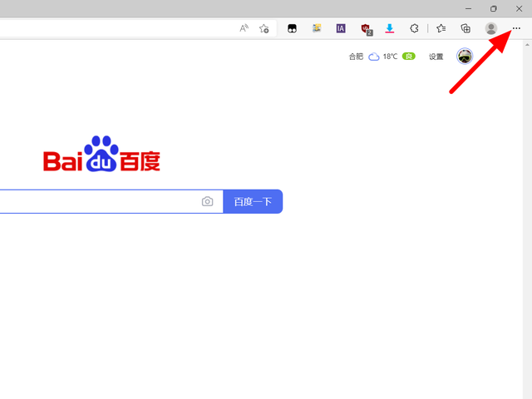

1. 出现下拉选项，点击【设置】。

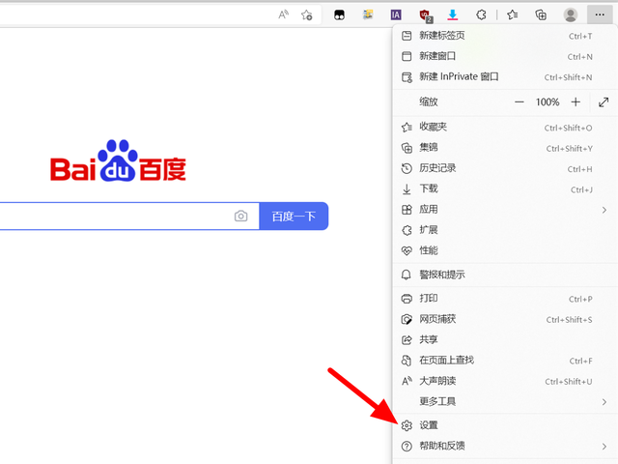

1. 在设置页面，点击左侧菜单栏上的【默认浏览器】。

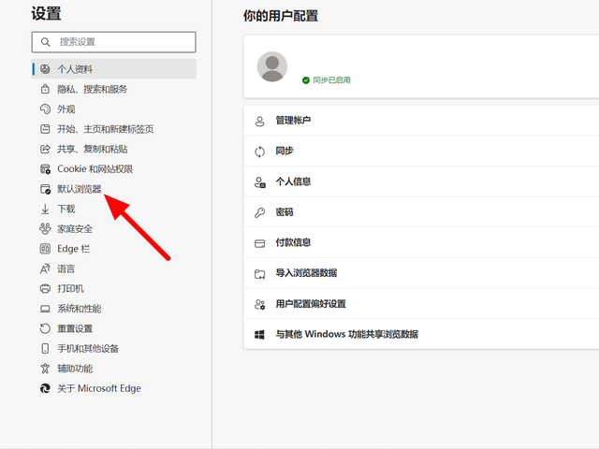

1. 在默认浏览器页面，将“让 Internet Explorer 在 Microsoft Edge 中打开网站”设置项选择始终【推荐】。

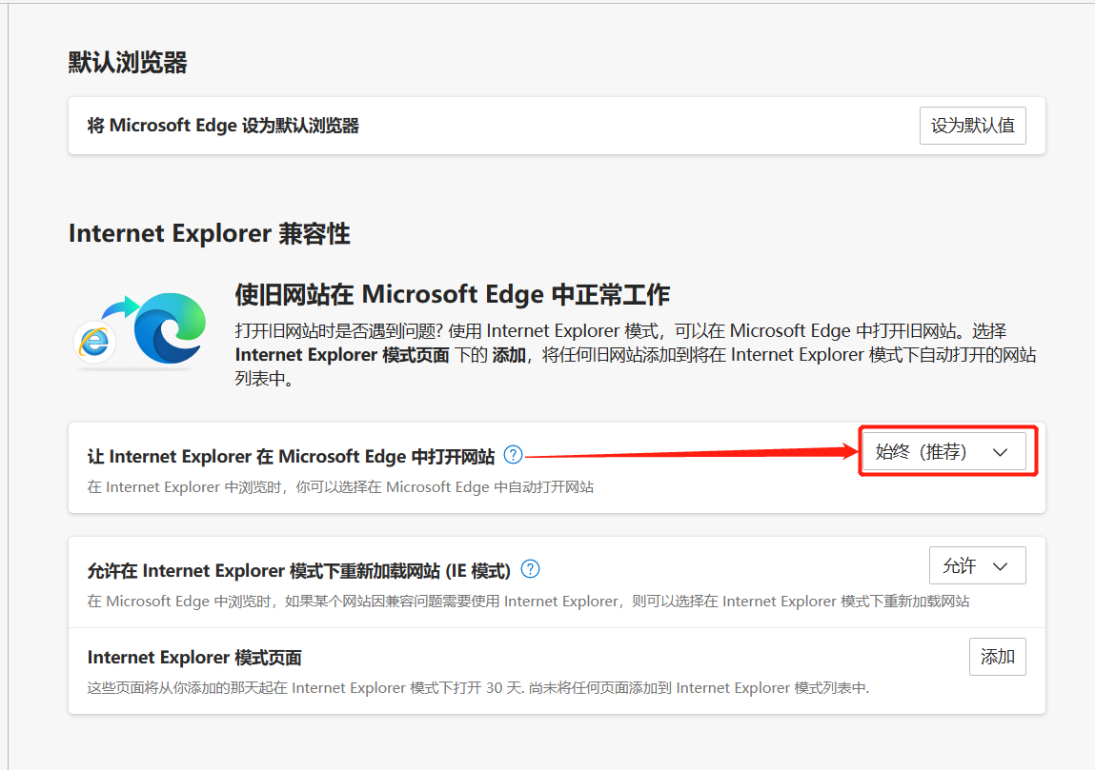

1. 在默认浏览器页面，将“允许在 Internet Explorer 模式下重新加载网站 (IE 模式) 允许”设置项选择【允许】。

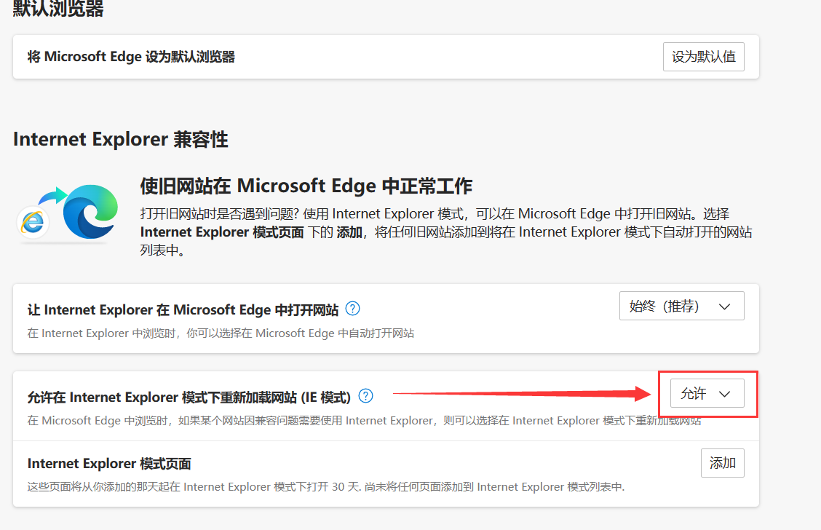

1. 在“Internet Explorer 模式页面”，选择【添加】，并输入不见面开标系统地址（此处以不见面开标系统为例，如果是使用其他系统，请对应系统地址）。

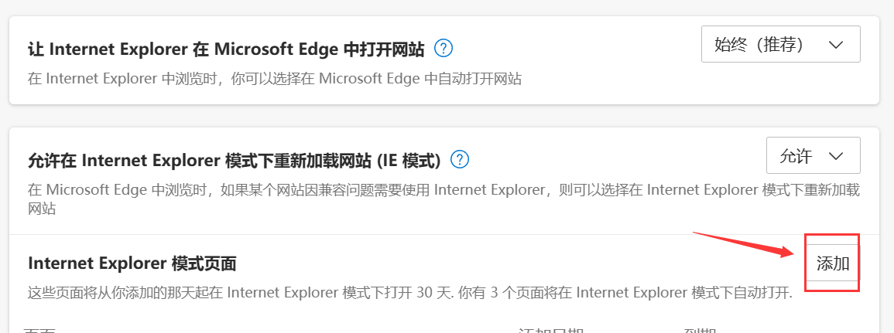

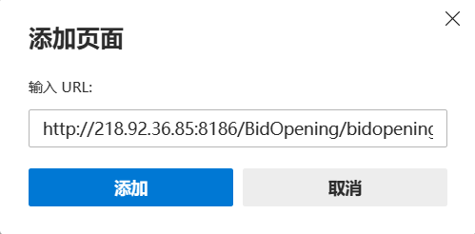

1. 登录不见面开标系统地址进行验证；
2. 如有问题，请联系技术支持电话：0518-85861319